UA Träningsförslag 22
Uppvärmning och Passningsövning
- Mjuka jämfotahopp, skridskohopp, 360 hopp, dynamiskt motstånd
- 3 och 3
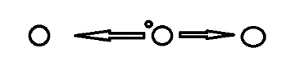
  - En spelare springer mellan två. Spelaren passar bollen till den stillastående spelaren som fångar och lägger ner bollen på backen. Passande spelare springer fram och plockar upp bollen och passar sedan över till den andra spelaren som gör lika. Kör i en eller två minuter på tid och räkna sedan hur många passningar spelaren hann utföra. Tävla inom gruppen och vilken grupp som gör flest.

Matchpassningar 3 och 3 (Målvakter värmer)
Målvakt
Vanlig uppvärmning
Skott från styrda håll. K6,M6,M9,Y9
Övningar på två halvor
- 9M tränar samarbete med M6 och där vi fokuserar på spärr och rysspärr
Även träna in frikastvariant och inkastvariant

- 6M tränar halvplanskontring från båda sidor. En spelare/tränare står vid mittplan och spelarna står nere i struten. Spelaren studsar i hög fart upp till mitten efter långsidan och rundar en utställd kona. Passar in bollen till spelaren/tränaren i mitten och kontrar sedan mot mål. Bollen spelas tillbaka som om det var ett utkast och spelaren avslutar. Fokus på att få målvakten att förflytta sig i sidled.

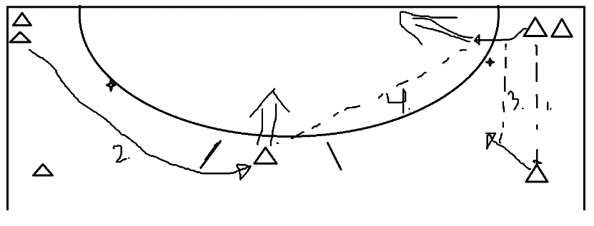
  - Byter övning till att träna inspringning från kanten

Spel

